Муниципальное общеобразовательное учреждение
«Гимназия № 16 Тракторозаводского района Волгограда»

Тема учебно-проектной работы

«Образы цветов в произведениях писателей-сказочников»

Работу выполнила: Головина Анна Вячеславовна, ученица 7а класса МОУ Гимназии № 16 Волгограда
Руководитель: Мачеева А. Е., учитель русского языка и литературы МОУ Гимназии № 16 Волгограда

Волгоград, 2024

СОДЕРЖАНИЕ
ВВЕДЕНИЕ | 3
ГЛАВА 1. МИФЫ, ЛЕГЕНДЫ И СКАЗАНИЯ О ЦВЕТАХ | 4
ГЛАВА 2. АНАЛИЗ ОБРАЗОВ ЦВЕТОВ В ПРОИЗВЕДЕНИЯХ ПИСАТЕЛЕЙ-СКАЗОЧНИКОВ | 5
2.1. Аленький цветочек | 5
2.2. Цветик-семицветик | 5
2.3. Неизвестный цветок | 6
2.4. Соловей и роза | 6
2.5. Цветы маленькой Иды | 7
2.6. Каменный цветок | 7
ЗАКЛЮЧЕНИЕ | 8
СПИСОК ЛИТЕРАТУРЫ | 9
ПРИЛОЖЕНИЕ | 10

ВВЕДЕНИЕ

Цветы привлекательны своим многообразием, богатством видов, красок, ароматов. В природе они образуют прекрасный мир. Особо значимы образы цветов в фольклоре, мифологии и поэзии. Целые стихотворения посвящены отдельным цветам. На «языке цветов» поэты говорят о том, что считают самым важным и интересным в искусстве - о душе современного человека, о его сложных отношениях с миром природы.
С древнейших времён цветы занимают особое место в творчестве поэтов и писателей всего мира. Не только древние, но и авторы более поздних эпох, так или иначе, затрагивали эту тему в своих произведениях. Особую роль в её развитии играют русские писатели и поэты, считающиеся общепризнанными мастерами описания природы.
В работе мной были рассмотрены и проанализированы следующие сказки: «Аленький цветочек» (С.Аксаков), «Цветик-семицветик» (В. Катаев), «Неизвестный цветок» (А. Платонов), «Соловей и роза» (О. Уайлд), «Цветы маленькой Иды» (Г.Х. Андерсен), «Каменный цветок» (П. Бажов).
Актуальность исследования заключается в том, что оно знакомит с народным и литературным творчеством, мифами народов разных стран, позволяет сравнить мировосприятие разных народов, их культуру и отношение к окружающему миру, знание значения каждого символа в образе цветка, дает возможность понять задумку автора.
Цель исследования: проанализировать использование мотивов и образов цветов в произведениях рассмотренных мной писателей-сказочников.
Для реализации данной цели были поставлены следующие задачи:
- Изучить легенды, предания, связанные с цветами.
- Ознакомиться с выбранными для анализа литературными сказками, в которых встречается упоминание о цветах.
- Выявить художественный смысл образов цветов в русской сказочной литературе.
Предмет исследования: произведения писателей-сказочников.
Объект исследования: образы цветов.

ГЛАВА 1. МИФЫ, ЛЕГЕНДЫ И СКАЗАНИЯ О ЦВЕТАХ

Вероятно, на Земле нет ни одной страны, в которой не существует мифов, сказок или легенд о растениях. Любуясь красотой великолепных цветов и могучих деревьев, древний человек задумывался о том, какие сверхъестественные силы их породили. Часто легенды и предания возникали благодаря оригинальной, необычной форме корней, листьев, цветков или плодов растений.
С нежностью и трепетом относились к цветам на Востоке. «Если всю жизнь хочешь быть счастливым, разводи цветы» - сказал один из восточных мудрецов. В японской мифологии особым почтением пользовались четыре «благородных» растения: хризантема, сакура, бамбук, орхидея. Каждое из них символизировало одно из самых прекрасных человеческих качеств - честность, мужество, молодость и дружбу, а также четыре времени года - осень, зиму, лето и весну. Эти растения были воспеты в поражающих своей красотой и лиричностью восточных мифах и легендах, а также в стихотворных строках древних японских и китайских поэтов. Мифы и сказания о растениях играли важную роль в фольклоре и наших предков - древних славян. Вспомним, например, знаменитый языческий праздник Ивана Купалы, который проводили в пору летнего солнцестояния. Многие знают, что с этим праздником связана легенда о цветущем папоротнике. Однако не всем известно, что согласно тем же преданиям, в ночь на Ивана Купалу всего на несколько мгновений вырастает волшебная разрыв-трава. Древние славяне верили, что с помощью этого чудесного растения можно найти несметные клады и открыть двери любой темницы. Сколько волшебных историй, легенд и мифов можно вспомнить, глядя на те или иные растения!

ГЛАВА 2. АНАЛИЗ ОБРАЗОВ ЦВЕТОВ В ПРОИЗВЕДЕНИЯХ ПИСАТЕЛЕЙ-СКАЗОЧНИКОВ
Мной были прочитаны несколько произведений писателей-сказочников о цветах и выявлены образы цветов и их значения.

2.1. Аленький цветочек
Сначала я изучила образ аленького цветочка в произведении С. Аксакова.
В сказке С. Аксакова «Аленький цветочек», одна из купеческих дочек – Настенька, просит отца привезти ей в подарок из заморских стран - чудесный цветочек аленький. Аленький цветочек - это сердце чудища, он потому и сказал, что подарит цветочек, потому что он хотел показать свою душу, которая хочет, чтобы ее любили. Аленький цветок пылает, завораживает, его первозданная красота не тронута руками человека, не омрачена печалями и горестями, как все доброе и светлое, он притягивает к себе.
Отец привёз цветочек Настеньке, и, как и полагается в русских сказках, посредством этого цветка героиня обрела своё счастье. Образ аленького цветочка нужен был автору сказки, чтобы показать красоту и простоту души.
В реальной жизни существует алый цветок, который растет на океанском острове в диких, населенных хищными зверями лесах, имеет необыкновенный вид, к тому же распространяет сильный запах, что сорвать его решится далеко не всякий.

2.2. Цветик-семицветик
Дальше я изучила образ цветика-семицветика в произведении В. Катаева.
Главная героиня сказки — девочка Женя — неожиданно получает от незнакомой старушки волшебный цветок с семью разноцветными лепестками, способный исполнять желания. Для этого нужно оторвать один из лепестков и произнести заклинание:
Лети, лети, лепесток,
Через запад, на восток,
Через север, через юг,
Возвращайся, сделав круг.
Лишь коснёшься ты земли —
Быть по-моему вели.
Сначала она желала осуществить свои мечты и решить свои проблемы, но потом Женя помогает больному мальчику обрести здоровье, а заодно обретает и друга. В жизни цветик-семицветик что-то между ромашкой и подсолнухом. Раскрас семицветика это уже придумка автора и мультфильма, так как в жизни нет цветков, у которых разноцветные лепестки. Цвета цветика-семицветика – это стандартная палитра радуги. Почему именно радуга? Точнее, почему именно в радужном порядке – начиная с красного и заканчивая фиолетовым? Во многих детских историях вслед за дождем, как некой затруднительной минутой, во все небо появляется радуга – символ радости и веселья. И тут автор, видимо, решил использовать подобную «метафору» – подарить героине такую красочную, удивительную вещь.

2.3. Неизвестный цветок
Образ неизвестного цветка из произведения А. Платонова.
Автор показывает образ сильного маленького цветка, пробившегося на глинистой почве среди камней, ежедневно трудящегося за право жизни.
Стебелёк упрямо тянулся к солнцу и боролся изо всех своих сил. Он научился собирать влагу в листья. Когда же они тяжелели, цветок опускал их, и живительная роса хоть ненадолго размачивала глинистую безжизненную поверхность, на которой уцепился тоненькими корешками цветок. Автор называет цветок так, потому что он рос в дали от всего живого, никто не знал о его существовании. Его листья не были зелеными. Набрать цвет им не позволяло отсутствие достаточного количества еды и питья. Поэтому прожилки на листьях были разноцветными: красными, синими и даже золотистыми. Он был очень упорным и настойчивым в желании выжить. В результате у него всё получилось.
И вот цветок перестал быть похожим на травку, в середине лета он выпустил бутон небывалой красоты. Ночью он мерцал так, что его было видно далеко вокруг. Тонкий же аромат разносился по всей округе. Именно это благоухание и почувствовала пионерка Даша, спешащая на станцию с письмом.

2.4. Соловей и роза
Далее я рассмотрела образ розы из сказки О. Уайлда «Соловей и роза».
В этой философской сказке есть главные герои - студент и девушка, к которой он испытывает симпатию. Молодой юноша, влюблённый в дочь профессора, переживает, что она не будет танцевать с ним на балу, поскольку он не может получить красную розу в саду, а главным условием девушки стала именно самая красная роза во всём мире. Только единственный куст в саду может дать красные розы, но в этом году он слишком замёрз и не может дать красные цветы. Причина в том, что мороз побил его почки, а буря поломала ветки, но он знает единственный способ, чтобы получить красную розу. Предупреждает Соловья, что для получения красной розы ему придётся пожертвовать своей жизнью, чтобы его живая кровь перелилась в жилы розового куста и стала его кровью, необходимой для создания розы. Торопит соловья, когда понимает, что скоро наступит рассвет, и время для создания розы может быть упущено.
Соловей - истинный ценитель любви, маленький герой. Роза является символом настоящих чувств.

2.5. Цветы маленькой Иды
Образы цветов в произведении «Цветы маленькой Иды».
Маленькая Ида увидела, что ее цветы, только вчера сорванные, повяли, и спросила студента, почему так произошло.
Студент сказал, что по ночам цветы пляшут на балах, и поэтому сильно устают и вянут. Он рассказал Иде о том, что настоящие цветочные балы проходят за городом, в королевском дворце. Две розы садятся на трон и считаются королем и королевами. Их окружают придворные - гиацинты, крокусы, тюльпаны, лилии, фиалки.
Когда во дворец приходит старик-смотритель, цветы прячутся за длинными занавесками и их не видно.
Она переложила свои цветочки в кроватку куклы Софи, чтобы те могли поспать. Потом объявила маминым цветам в горшках, что знает про их бал, и пошла спать.
Ночью она проснулась и услышала из комнаты тихие звуки фортепьяно. Она решила, что цветы уже танцуют, но долго не осмеливалась встать с кровати. Но вот Ида не выдержала и на цыпочках подкралась к двери.
В комнате в два ряда стояли гиацинты и тюльпаны. Они танцевали друг с другом, кружась парами. А на фортепьяно играла лилия. Гармонией, которая объединяет мир природы и людей, наполнена эта добрая сказочная история. Автор рисует и печальные стороны жизни: смерть цветов показывает, что все живое не вечно. Цветы должны умереть и попасть в землю, чтобы возродиться летом. Прощание Иды с цветами учит читателей с состраданием относиться к чужому горю.
2.6. Каменный цветок
Образ цветка из произведения «Каменный цветок».
На смотринах невесты, умелый мастер Данило услышал про цветок из камня и стал его искать. Однажды на Змеиной горке мастер встретил Хозяйку Медной горы. Несмотря на её предостережения, юноша взглянул на каменный цветок. С тех пор потерял Данилка покой. Он безжалостно разбил своё лучшее творение и бесследно пропал. Сам цветок в произведении описывается так: «На этих кустах большие зелёные колокольцы малахитовы и в каждом сурьмяная звёздочка. Огневые пчёлки над теми цветками сверкают, а звёздочки тонёхонько позванивают, ровно поют.» Поскольку рос каменный цветок под землей, то листья и стебли этого цветка были черными "как бархат". На стебельках росли малахитовые "колокольцы", то есть цветы в форме чашечки зеленого цвета. А в середине сверкала "сурьмяная звездочка", то есть звездочка серебристого либо черного цвета - сложно сказать какой цвет имел в виду автор. Сказочный образ «каменного цветка» символизирует красоту самого материала, ту красоту, что заложена природой и в обломке камня и в куске дерева - словом, в любом материале, какой требует усилий мастера, чтобы стать произведением искусства. Кто увидел «каменный цветок», тот «красоту понял» и в силу этого становится «горным мастером».

ЗАКЛЮЧЕНИЕ

Изучив образы цветов в некоторых произведениях известных писателей, я выяснила, что цветы в любые времена играли и будут играть большую роль в нашей жизни, потому что они приносят радость, хорошее настроение, бодрость. Эти прекрасные создания умеют поглощать негативную энергию, взамен отдавая положительно заряженные частицы. Я обнаружила множество интересных мифов и легенд, связанных с цветами, их возникновением и историей. В сказках на «языке цветов» писатели говорят о том, что считают самым важным и интересным.
Ещё я поняла, что цель использования образов цветов может быть разной.
Цветы – волшебные помощники героев сказок, например, в произведении В. Катаева «Цветик-семицветик.
Цветы – символы любви, верности, подвига, бескорыстности, например, в произведении С.Аксакова «Аленький цветочек».
Цветок – труженик, пример для подражания, ведь он из серого праха земли рождает красоту, так и человек способен, работая над собой, явить миру красоту своей души. Пример: А.Платонов «Неизвестный цветок».
Цветок – символ настоящих чувств.
Цветок подобен человеку.
Цветок – неповторимая красота, объект вдохновения и восхищения.
В течение многих веков цветок использовался как символ, иносказание, способ выражения мыслей и чувств. Появление этих символов закономерно. Они являются результатом глубокого погружения в природу, длительного ее изучения, созерцания, наблюдения и вызывают большое уважение и интерес.
Мы живем в окружении природы, среди которой выделяется удивительно красивый, загадочный растительный мир. Растения и цветы играли важную роль у всех народов, начиная с самых отдаленных времен, о каких нам повествуют только история и исторические памятники. Мы встречаемся с ними у древних народов, встречаемся в средние века. Встречаемся как у язычников, так и у христиан. Они играли у них свою роль и в войнах, и в пиршествах, и в торжественных погребальных процессиях, служили для украшения алтарей и жертвоприношений, являлись волшебными и целительными травами, являлись охранителями домашнего очага и домашних животных...
Если каждый посадит и вырастит хотя бы один цветок - земля превратится в сад. Я считаю, что каждому необходимо не пожалеть труда, дать возможность расцвести красоте цветов, преобразить нашу прекрасную Землю.
СПИСОК ЛИТЕРАТУРЫ
- Аксаков С.Т. Аленький цветочек. – М.: 2017
- Андерсен Г.Х. Сборник сказок. – М.: 2017
- Бажов П.П. Каменный цветок. – М: 2020
- Волшебный мир цветов. – СПб.: 2007.
- Золотницкий Н.Ф. Цветы в легендах и преданиях. – СПб.: 2006.
- Катаев В. Цветик-семицветик. – М.2020
- Платонов А.П. Неизвестный цветок. – М.: 2020
- Уайлд О. Сборник сказок. – М.: 2022

ПРИЛОЖЕНИЕ
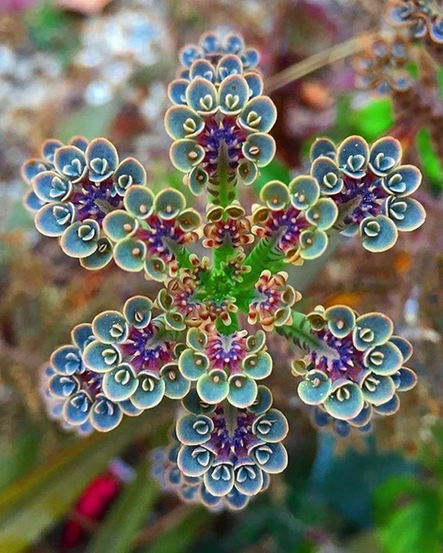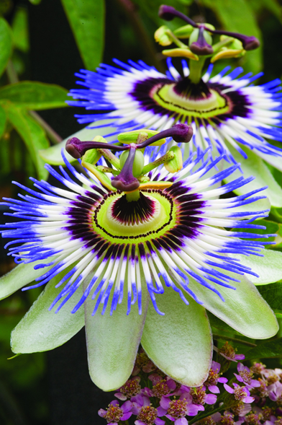
Необычные цветы

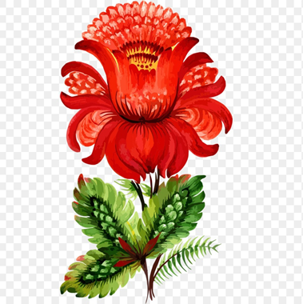
Аленький цветочек

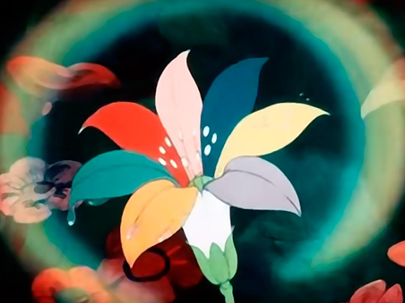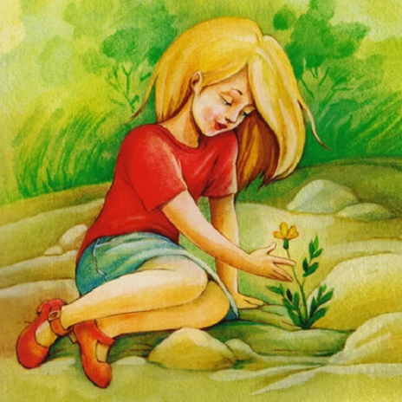
Неизвестный цветок
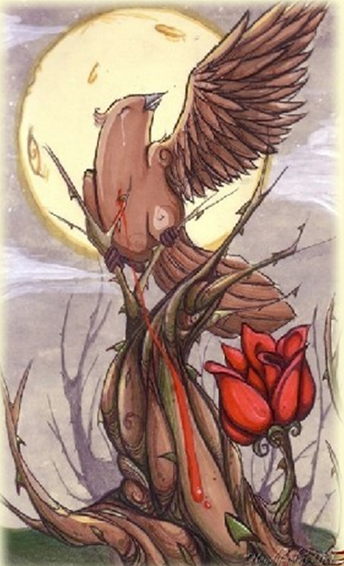 Соловей и роза

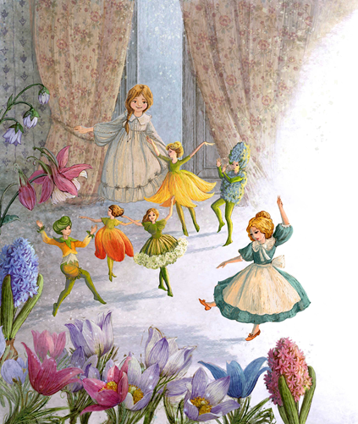 Цветы маленькой Иды

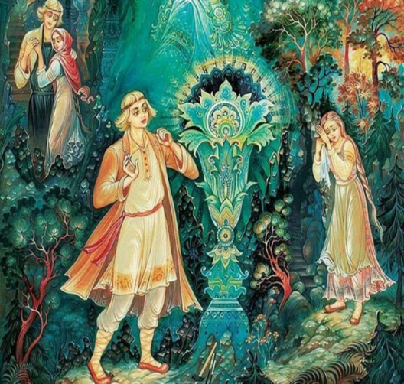 Каменный цветок

